IMPACT DE LA DESTRUCTION DU COMPLEXE ARGILO-HUMIQUE SUR LA RETENTION DES IONS

Objectif : on cherche à savoir si détruire les complexes argilo-humiques du sol a une influence sur la capacité de rétention en ions du sol.

Niveau concerné : 1ère S
Pré-requis :
Un sol retient des cations par son complexe argilo-humique (2nde).

Matériel
- Du sol agricole
- 2 cristallisoirs
- Eau oxygénée à 30 volumes
- 4 tubes + entonnoir + coton
- Solution de bleu de méthylène diluée à 2%.
- Solution d’éosine à 2% re- diluée à 10%

Capacités travaillées : manipuler, suivre un protocole, démarche expérimentale.

Protocole
- Recouvrir dans un cristallisoir, la terre agricole d’H₂O_{2.} Laisser agir 2H
- Rincer abondamment à l’eau distillée Laisser décanter dans une éprouvette graduée 24H.
- Dans une autre éprouvette, mélanger le sol agricole avec de l’eau distillée, homogénéiser, laisser décanter 24H.
Résultats
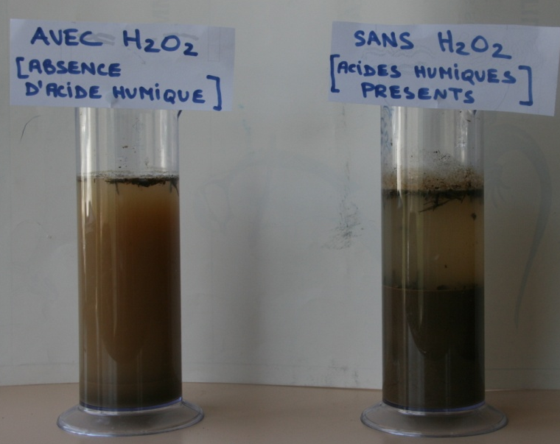
Discussion :
Avec H₂O₂, on observe :
- Les débris végétaux qui surnagent
- de nombreuses particules en suspension : l’absence d’acide humique entraine une absence de floculation et donc les argiles chargées négativement se repoussent et restent en suspension
=> peu de sédimentation
- une sédimentation peu épaisse=> un dépôt peu épais
Sans H₂O₂, on observe :
- Les débris végétaux qui surnagent
- Dépôt sédimentaire important : limons/sables/sables grossiers.
( présence de colloïdes inobservables à l’œil nu)

Protocole suite
- Récupérer la phase sédimentaire en vidant le surnageant.
- Mettre du coton dans les 4 entonnoirs
- Répartir dans deux entonnoirs les particules récupérées sur sol traité avec H₂O₂ et dans deux autres le sol non traité.
- Faire les tests à l’éosine et bleu de méthylène.
Résultats
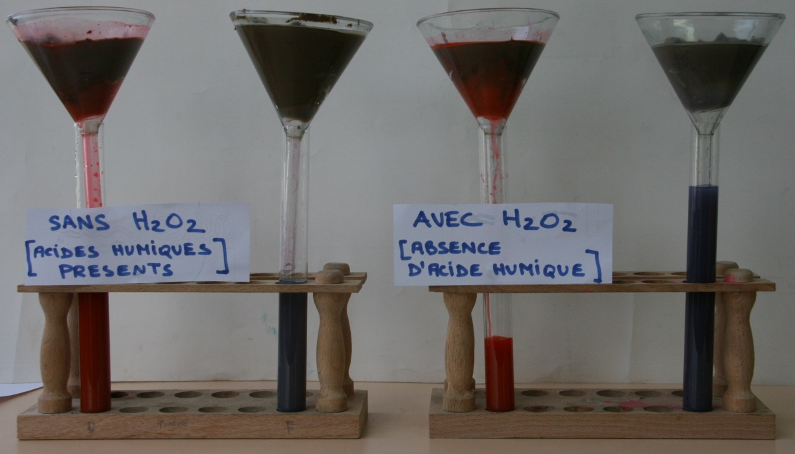
Discussion
- Phase sédimentaire obtenue très glaiseuse, ce qui rend quasi impossible la traversée de l’échantillon par le colorant.

- Cependant, le bleu de méthylène semble « moins bleu » sans traitement par H₂0₂ qu’avec.
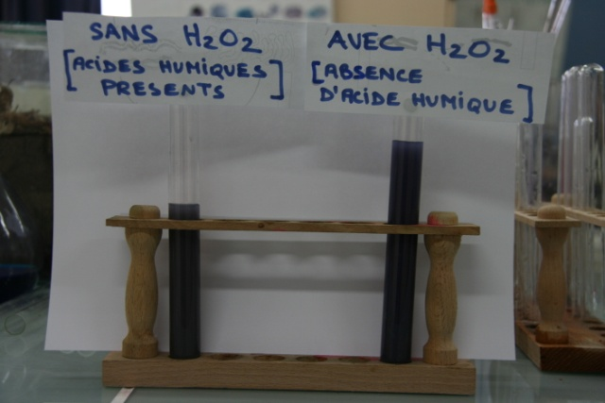

Afin d’affiner ces résultats nous avons récupéré le filtrat trouble des 2 tubes et l’avons centrifugé 10 minutes à 4000 tours => ne donne rien, tout le bleu est dans le culot !!!

Nous avons laissé décanter.

Après décantation de 4 jours, on observe les résultats suivants :

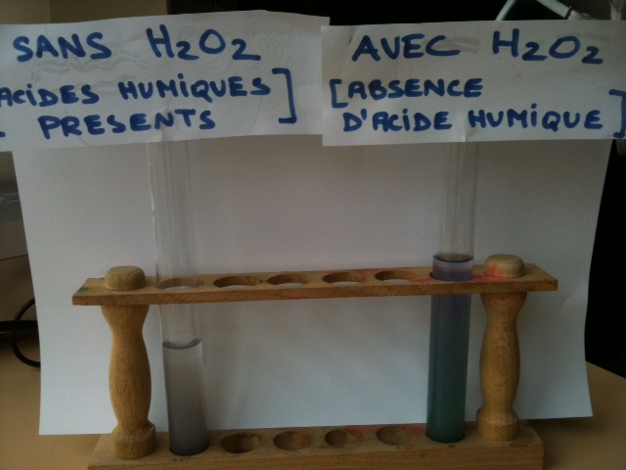

- Les cations du bleu de méthylène sont donc bien retenus par les acides humiques.

Commentaires de l’unité Pessac :

- L’utilisation de H₂O₂ ne détruit pas réellement le complexe argilo-humique, on vise plutôt l’action d’oxydation de la matière organique (MO) (de fait, si on considère le complexe argilo-humique comme l’association d’une argile et d’une MO, détruire la MO « détruit » le complexe, mais attention à ne pas suggérer que l’argile est « détruite »).

- L’objectif de l’expérience est de montrer que le complexe argilo-humique est responsable de la fixation des cations. Mais ce sont à la fois les argiles (chargées <0) et les matières organiques (chargées aussi <0) qui sont responsables de la fixation. Détruire l’un peut effectivement diminuer un peu la capacité de fixation, mail il restera toujours les argiles, dont la capacité de fixation est grande, il ne sera peut être pas évident de mettre en évidence une différence.

Suggestions :
- Dans les expériences, il serait mieux que les dilutions des produits colorés soient plus importantes, de façon à pouvoir visualiser une faible différence de couleur.

- Enfin, si le sol, une fois déstructuré, ne laisse plus guère passer l’eau, pourquoi ne pas essayer de fonctionner en batch, avec un mélange sol+colorant judicieux choisi, à tester au préalable
[par exemple 50g de sol (avant et après action de H₂O₂, ce dernier ayant été bien lavé, isolé du surnageant par centrifugation et séché) + 50 ml de solution très diluée, mis en agitation puis centrifugés] pour observer la disparition ou non de la couleur suivant le colorant, cationique ou anionique, et suivant la présence ou non de MO.

